Игры для развития речи у детей младшего дошкольного возраста

Игра «Дерево».
Цель: активизировать речь, побуждая, использовать в речи предлоги.
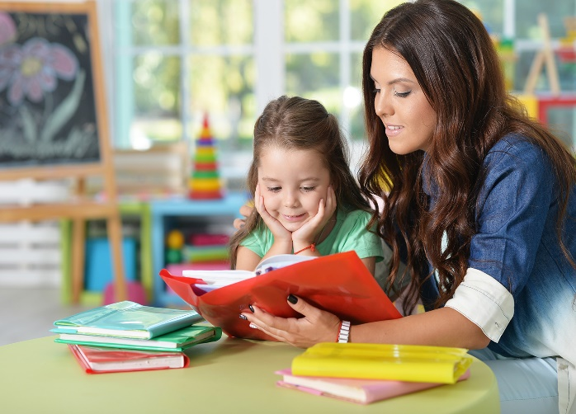
Описание: родитель читает стихотворение, показывая рукой: высоко - на, внизу - под. Предложить ребенку рассказать, что еще бывает «на...» и «под...».
Высоко на небе - облака,
А внизу - под облаком - река.
Высоко на дереве - листочки,
А внизу, под деревом, - цветочки.
Игра «Кукла спит».
Цель: развивать речь, слух.
Игровой материал и наглядные пособия: кукла (мягкая игрушка).
Описание: взрослый предлагает ребенку уложить куклу спать: покачать ее на руках, спеть колыбельную, уложить в кроватку и накрыть одеялом. Объяснить ребенку, что, пока кукла спит, надо говорить шепотом, чтобы не разбудить ее. В это время можно поговорить о чем-нибудь с ребенком, задать ему вопросы, попросить что-нибудь рассказать. Не затягивать игру. Объявить, что кукле пора вставать и теперь можно разговаривать громко.
Игра «Что любит наша кукла?».
Цель: развивать речь, воображение.
Игровой материал и наглядные пособия: кукла (мягкая игрушка).
Описание: взрослый предлагает ребенку спросить, что кукла любит делать: «Кукла, что ты любишь делать?» Голосом куклы рассказать короткими предложениями о ее любимых занятиях: «Я люблю играть. Я люблю бегать. Я люблю кушать». Теперь очередь куклы спрашивать, что любит делать ребенок. Помочь ему такими же простыми предложениями рассказать о своих занятиях. Можно предложить ребенку рассказать о том, что любят делать мама, папа, бабушка и т. д.
Игра «Закончи слово».
Цель: развивать речь, память, внимание.
Описание: предложить ребенку закончить слово, которое ему называет взрослый. Например: доро-...(га), мага-...(зин), коло-...(бок) ит. д. Если ребенку трудно сориентироваться, показать на предмет, который назван. Взяв в руки куклу, сказать: «Кук-...(ла)». Взять в руки кубик - «Ку-...(бик)» и т. п.
Игра «Повтори за мной».
Цель: развивать речь, внимание.
Описание: предложить ребенку повторить рифмованные строки.
Птичка прилетела, песенку мне спела.
Девочка проснулась, сладко потянулась.
Солнышко садится, Маша спать ложится и т. д.
После многократного повторения делать паузу перед последним словом, даже когда читаются новые рифмовки:
Маленький зайчишка не читает... (книжки).

Игра «Яблоко или тарелка?».
Описание: задавая ребенку вопросы, предупредить его, что вы можете ошибаться.
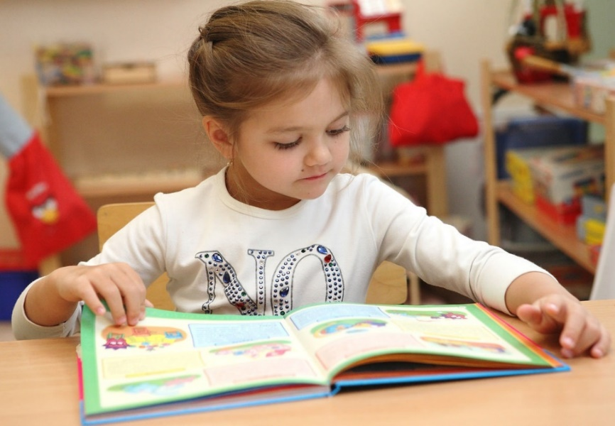
Яблоко и груша - это овощи?
Ложка и тарелка - это посуда?
Шорты и майка - это мебель?
Ромашка и одуванчик - это деревья?
Усложнить задания, называя предметы из разных тематических групп:
Помидор и апельсин - это овощи?
Ложка и дерево - это посуда? И т. д.
Игра «У меня зазвонил телефон».
Цели: развивать речь; расширять словарный запас.
Описание: предложить ребенку поиграть в «телефон». Роль телефона могут исполнять любые предметы: кубики, палочки, детали от конструктора и т. п. По очереди изображать звонок телефона. Поговорить с ребенком от своего лица, задавая ему простые вопросы: «Как тебя зовут? Сколько тебе лет? Как зовут твою любимую игрушку? Во что ты играешь?» И т. д. Поменяться ролями: педагог - ребенок, ребенок - папа (мама). Разговор по телефону вести от имени игрушек, животных. Строить диалог таким образом, чтобы ответ ребенка не ограничивался словами «Да» и «Нет». Описывать различные предметы, вещи, продукты и т. д.
Игра «Что мы видели вчера?».
Цели: развивать память, внимание, наблюдательность; расширять словарный запас.
Описание: вспомнить вместе с ребенком, где он с родителями был вчера, что делал, кого встречал, о чем разговаривали. Акцентировать внимание на деталях: «Ты играл с Сашей? А во что вы играли? Какого цвета было у Саши ведерко? А совочек?»

